TUẦN 24
TỰ NHIÊN VÀ XÃ HỘI
Bài 20: CƠ QUAN TUẦN HOÀN (Tiết 1)

I. YÊU CẦU CẦN ĐẠT:
1. Năng lực đặc thù: Sau khi học, học sinh sẽ:
- Chỉ và nói được tên các bộ phận chính của các cơ quan tuần hoàn trên sơ đồ.
- Nhận biết và trình bày được chức năng của cơ quan tuần hoàn ở mức độ đơn giản qua hoạt động sống hằng ngày của bản thân như phát hiện tim và mạch máu đập.
2. Năng lực chung.
- Năng lực tự chủ, tự học: Có biểu hiện chú ý học tập, tự giác tìm hiểu bài để hoàn thành tốt nội dung tiết học.
- Năng lực giải quyết vấn đề và sáng tạo: Có biểu hiện tích cực, sáng tạo trong các hoạt động học tập, trò chơi, vận dụng.
- Năng lực giao tiếp và hợp tác: Có biểu hiện tích cực, sôi nổi và nhiệt tình trong hoạt động nhóm. Có khả năng trình bày, thuyết trình… trong các hoạt động học tập.
3. Phẩm chất.
- Phẩm chất nhân ái: Yêu quý mọi người, yêu quý bản thân có ý thức bảo vệ các cơ quan trên cơ thể con người .
- Phẩm chất chăm chỉ: Có tinh thần chăm chỉ học tập, luôn tự giác tìm hiểu bài.
- Phẩm chất trách nhiệm: Giữ trật tự, biết lắng nghe, học tập nghiêm túc. Có trách nhiệm với tập thể khi tham gia hoạt động nhóm.
4. Tích hợp
- Tích hợp NLS 1.1.CB1a, 5.1.CB1a: HS quan sát/tìm hiểu dữ liệu sức khỏe đơn giản như nhịp tim, mạch đập dưới sự hướng dẫn của GV.
- Tích hợp AI (Khung 3439) - 3.C5.2: HS nhận biết thiết bị thông minh có thể hỗ trợ đo nhịp tim, theo dõi vận động và cảnh báo bất thường nhưng phải được người lớn hướng dẫn, kiểm chứng và không tự kết luận bệnh.

II. ĐỒ DÙNG DẠY HỌC
- Kế hoạch bài dạy, bài giảng Power point.
- SGK và các thiết bị, học liệu phụ vụ cho tiết dạy.

III. HOẠT ĐỘNG DẠY HỌC
Hoạt động của giáo viên | Hoạt động của học sinh
1. Khởi động:
- Mục tiêu:
+ Tạo không khí vui vẻ, khấn khởi trước giờ học.
+ Kiểm tra kiến thức đã học của học sinh ở bài trước.
- Cách tiến hành:
- GV mở bài hát “Tập thể dục buổi sáng” để khởi động bài học.  + GV nêu câu hỏi: Muốn có một sức khỏe tốt chúng ta nên làm gì?  - Em hãy đặt tay lên ngực trái hoặc lên cổ và ấn nhẹ em cảm thấy như thế nào?  - GV Nhận xét, tuyên dương.  - GV dẫn dắt vào bài mới:  Muốn biết bộ phận nào đang đập thình thịch bên ngực trái hoặc ở cổ, …chúng ta sẽ cùng nhau tìm hiểu bài: “ Cơ quan tuần hoàn” | - HS lắng nghe bài hát.  + Trả lời: thường xuyên luyện tập thể thao và ăn uống khoa học.  - Thấy có tiếng đập thình thịch từng nhịp.
2. Khám phá:
- Mục tiêu:
+ Cơ quan tuần hoàn gồm những bộ phận nào?
+ Chỉ và nói tên các bộ phận chính của cơ quan tuần hoàn.
Hoạt động 1. Tìm hiểu về các bộ phận của cơ quan tuần hoàn. (làm việc cá nhân)  - GV chia sẻ bức tranh 2 và nêu câu hỏi. Sau đó mời học sinh quan sát và trình bày kết quả.  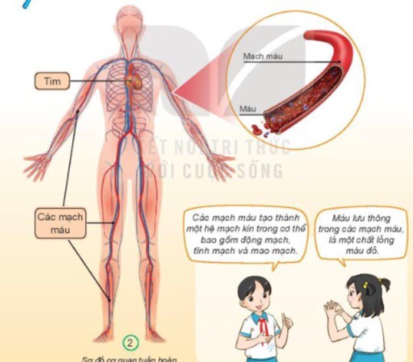  + Cơ quan tuần hoàn gồm những bộ phận nào?  + Các mạch máu tạo thành hệ mạch kín trong cơ thể người bao gồm những bộ phận nào?  + Gọi 3- 4 HS lên chỉ bộ phận của cơ quan tuần hoàn trên sơ đồ?  - GV mời các HS khác nhận xét.  - GV nhận xét chung, tuyên dương.  - GV chốt HĐ1 và mời HS đọc lại.  Cơ quan tuần hoàn gồm tim và các mạch máu. Các mạch máu tạo thành hệ mạch kín trong cơ thể người bao gồm: động mạch, tĩnh mạch và mao mạch. Máu lưu thông trong các mạch máu là một chất lỏng màu đỏ. | - Học sinh đọc yêu cầu bài và tiến trình bày:  + Gồm: Tim và các mạch máu.  + động mạch, tĩnh mạch và mao mạch.  + HS lên chỉ 2 bộ phận tim và các mạch máu trên sơ đồ.  - HS nhận xét ý kiến của bạn.  - Lắng nghe rút kinh nghiệm.  - 1 HS nêu lại nội dung HĐ1
Hoạt động 2. Tìm hiểu chức năng của từng bộ phận của cơ quan tuần hoàn. (làm việc nhóm 2)  - GV chia sẻ bức tranh 3 và nêu câu hỏi. Sau đó mời các nhóm tiến hành thảo luận và trình bày kết quả.  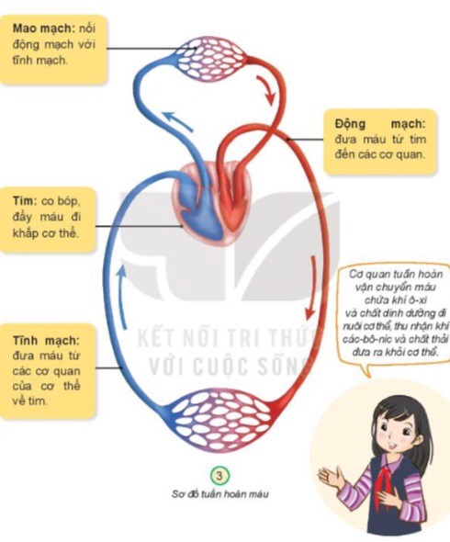+ Quan sát tranh, đọc thông tin và lên chỉ vào động mạch, tĩnh mạch và mao mạch trên sơ đồ.  + Yêu cầu HS đọc các thông tin trong sơ đồ giới thiệu.  + Nếu tim ngừng đập cơ thể sẽ như thế nào?  - GV mời các nhóm khác nhận xét.  - GV nhận xét chung, tuyên dương và bổ sung thêm về vòng tuần hoàn lớn và vòng tuần hoàn nhỏ:  + Vòng tuần hoàn lớn: Đưa máu chứa nhiều ô – xi và chất dinh dưỡng từ tim đi nuôi các cơ quan của cơ thể, đồng thời nhận khí các- bô- nic và chất thải của các cơ quan rồi chở về tim.  + Vòng tuần hoàn nhỏ: Đưa máu từ tim đến phổi lấy khí ô- xi và thải ra khí các- bô- nic rồi chở về tim.  + Vậy chức năng của cơ quan tuần hoàn là gì?  - GV chốt nội dung HĐ2 và mời HS đọc lại:  Cơ quan tuần hoàn vận chuyển máu đi khắp cơ thể. | - Học sinh chia nhóm 2, đọc yêu cầu bài và tiến hành thảo luận.  - Đại diện các nhóm trình bày:  + 2 HS của 2 nhóm lên trình bày  + Động mạch: đưa máu từ tim đến các cơ quan.  + Tĩnh mạch: đưa máu từ các cơ quan của cơ thể về tim.  + Mao mạch: nối động mạch với tĩnh mạch.  + Tim: co bóp, đẩy máu đi khắp cơ thể.  + Nếu tim ngừng đập cơ thể mất tri giác và ngừng thở, mạch không bắt được, huyết áp không đo được, sẽ dẫn đến tử vong chỉ trong vòng vài phút.  - Đại diện các nhóm nhận xét.  - Lắng nghe rút kinh nghiệm.  - Cơ quan tuần hoàn vận chuyển máu đi khắp cơ thể.  - 1 HS nêu lại nội dung HĐ2
3. Vận dụng.
- Mục tiêu:
+ Củng cố những kiến thức đã học trong tiết học để học sinh khắc sâu nội dung.
+ Vận dụng kiến thức đã học vào thực tiễn.
+ Tạo không khí vui vẻ, hào hứng, lưu luyến sau khi học sinh bài học.
- Cách tiến hành:
- GV gọi HS nêu lại các bộ phận của cơ quan tuần hoàn.  - Nêu chức năng của cơ quan tuần hoàn  - Nhận xét sau tiết dạy, dặn dò về nhà. | - HS trả lời  - HS trả lời
IV. ĐIỀU CHỈNH SAU BÀI DẠY:
.......................................................................................................................................
.......................................................................................................................................
.......................................................................................................................................

-----------------------------------------------------------------------
TỰ NHIÊN VÀ XÃ HỘI
Bài 20: CƠ QUAN TUẦN HOÀN (Tiết 2)

I. YÊU CẦU CẦN ĐẠT:
1. Năng lực đặc thù: Sau khi học, học sinh sẽ:
- Lắp ghép được các thẻ chữ thích hợp vào các sơ đồ cơ quan tuần hoàn.
- Nêu được chức năng của các cơ quan tuần hoàn.
- Biết luật chơi và tham gia trò chơi liên quan đến bài học
2. Năng lực chung.
- Năng lực tự chủ, tự học: Có biểu hiện chú ý học tập, tự giác tìm hiểu bài để hoàn thành tốt nội dung tiết học.
- Năng lực giải quyết vấn đề và sáng tạo: Có biểu hiện tích cực, sáng tạo trong các hoạt động học tập, trò chơi, vận dụng.
- Năng lực giao tiếp và hợp tác: Có biểu hiện tích cực, sôi nổi và nhiệt tình trong hoạt động nhóm. Có khả năng trình bày, thuyết trình… trong các hoạt động học tập.
3. Phẩm chất.
- Phẩm chất nhân ái: Yêu quý mọi người, yêu quý bản thân có ý thức bảo vệ các cơ quan trên cơ thể con người .
- Phẩm chất chăm chỉ: Có tinh thần chăm chỉ học tập, luôn tự giác tìm hiểu bài.
- Phẩm chất trách nhiệm: Giữ trật tự, biết lắng nghe, học tập nghiêm túc. Có trách nhiệm với tập thể khi tham gia hoạt động nhóm.
4. Tích hợp
- Năng lực số 5.2.CB1a: Xác định được các nhu cầu cá nhân. Sử dụng công cụ số để trình bày.
- HS thao tác trò chơi trên Canva, tự kiểm tra và trình bày kết quả; từ đó xác định nội dung mình còn nhầm để có kế hoạch luyện tập.
II. ĐỒ DÙNG DẠY HỌC
- Kế hoạch bài dạy, bài giảng Power point.
- SGK và các thiết bị, học liệu phụ vụ cho tiết dạy.

III. HOẠT ĐỘNG DẠY HỌC
Hoạt động của giáo viên | Hoạt động của học sinh
1. Khởi động:
- Mục tiêu:
+ Tạo không khí vui vẻ, khấn khởi trước giờ học.
+ Kiểm tra kiến thức đã học của học sinh ở bài trước.
- Cách tiến hành:
- GV mở bài hát “Con cào cào” để khởi động bài học.  + GV nêu câu hỏi: Cơ quan tuần tuần hoàn gồm mấy bộ phận là những bộ phận nào?  + Nêu chức năng của cơ quan tuần hoàn.  - GV Nhận xét, tuyên dương.  - GV dẫn dắt vào bài mới | - HS lắng nghe bài hát.  + Trả lời: Gồm 2 bộ phận Tim và mạch máu..  + Trả lời: Vận chuyển máu đi khắp cơ thể.
2. Thực hành:
- Mục tiêu:
+ Lắp ghép được các thẻ chữ thích hợp vào các sơ đồ cơ quan tuần hoàn.
+ Nêu được chức năng của các cơ quan tuần hoàn.
- Cách tiến hành:
Hoạt động 1. Chơi trò chơi “ Lắp thẻ chữ”  - GV chia lớp thành các nhóm 4; nêu nhiệm vụ: mỗi nhóm hoàn thành 01 trò chơi ghép thẻ chữ trên Canva theo thời gian quy định. | - HS chuyển nhóm 4; chuẩn bị 01 thiết bị/nhóm và vở nháp.
- GV hướng dẫn phân công vai trong nhóm: 1 bạn thao tác kéo–thả; 1 bạn đọc thẻ chữ; 1 bạn kiểm tra đối chiếu; 1 bạn ghi kết quả và báo cáo. | - HS phân công vai; thống nhất cách phối hợp.
- Câu lệnh: Nhóm trưởng quét mã QR/bấm link Canva do GV chiếu; chọn đúng trang trò chơi của nhóm mình. | - Nhóm trưởng quét QR/bấm link; mở đúng trang trò chơi.
- GV hướng dẫn: chọn “Tạo bản sao/Make a copy” để thao tác trên bản của nhóm; nhắc không chỉnh sửa bản gốc. | - HS tạo bản sao và thao tác trên bản sao.
- GV nêu luật chơi: kéo–thả thẻ chữ vào đúng vị trí; hoàn thành xong chuyển sang trang “Đáp án” để tự kiểm tra; đúng hoàn toàn được 1 điểm, đúng và nhanh được thêm 1 sao. | - HS nghe luật chơi; sẵn sàng thực hiện.
- GV bấm giờ 3–4 phút; đi quan sát, hỗ trợ nhóm gặp khó khăn về thao tác kéo–thả hoặc đọc thẻ. | - HS kéo–thả thẻ chữ theo vai; trao đổi ngắn gọn để thống nhất vị trí.
- GV gợi ý khi cần: động mạch đưa máu từ tim đi; tĩnh mạch đưa máu về tim; mao mạch nối động mạch với tĩnh mạch. | - HS dựa gợi ý để sửa vị trí còn sai; hoàn thiện sơ đồ.
- GV yêu cầu nhóm tự kiểm tra: chuyển sang trang “Đáp án”, đối chiếu từng vị trí; quay lại sửa nếu sai. | - HS đối chiếu đáp án; sửa lỗi trên bản sao cho đúng.
- GV yêu cầu nhóm chụp màn hình kết quả cuối hoặc lưu trang Canva của nhóm để nộp/chiếu. | - HS chụp màn hình kết quả hoặc lưu trang Canva.
- GV mời 1–2 nhóm trình bày: chỉ vào sơ đồ trên Canva và nêu tên các bộ phận; nêu chức năng tim và mạch máu. | - Đại diện nhóm trình bày: tim bơm máu; mạch máu dẫn máu đi khắp cơ thể; động mạch, tĩnh mạch, mao mạch.
- GV mời nhóm khác nhận xét đúng/sai; bổ sung nếu thiếu. | - HS nhận xét; bổ sung nội dung còn thiếu.
- GV kết luận và chốt đáp án: 1. Tim; 2. Các mạch máu; 3. Mao mạch phổi; 4. Tim; 5. Tĩnh mạch; 6. Động mạch; 7. Mao mạch các cơ quan nối động mạch với tĩnh mạch. | - HS ghi nhớ; chỉnh sửa nếu còn nhầm.
- Tích hợp NLS 5.2.CB1a: GV yêu cầu HS xác định nhu cầu cá nhân bằng cách kéo biểu tượng trên Canva vào 1 trong 3 cột “Đã chắc – Còn nhầm – Cần hỗ trợ” và ghi 1 câu “Em cần luyện thêm…”. | - HS kéo biểu tượng vào cột phù hợp; ghi: em cần luyện thêm phân biệt động mạch – tĩnh mạch/đường đi của máu/tên các mạch máu.
- GV tuyên dương nhóm làm đúng; nhắc HS về nhà xem lại sơ đồ và luyện thêm phần còn nhầm. | - HS lắng nghe; thực hiện.
Hoạt động 2. Tìm nhịp đập của mạch (làm việc cặp đôi)  - GV chia sẻ bức tranh và nêu câu hỏi. Sau đó mời các nhóm tiến hành thảo luận và trình bày kết quả.  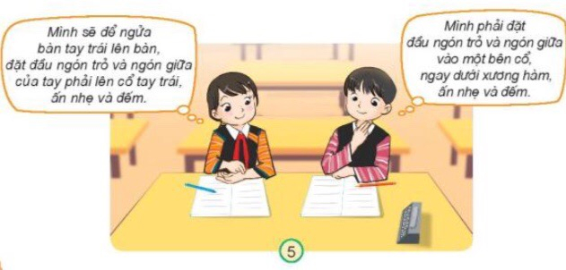  + Tìm mạch trên cổ tay hoặc cổ?  - GV mời các nhóm khác nhận xét.  - GV nhận xét chung, tuyên dương và bổ sung.  Hoạt động 3. Tìm và đếm nhịp đập của tim. (làm việc nhóm đôi)  - GV mời từng cặp HS quan sát hình 5 và hướng dẫn đặt tay lên ngực trái để tìm nhịp dập của tim.  + Đếm số nhịp đập của em trong 1 phút khi ngồi yên và sau khi vận động một lúc?  + GV cho HS điền vào bảng theo gợi ý.  + Tại sao khi vận động số nhịp đập của tim lại tăng cao hơn.  + Mời 2 HS chia sẻ số nhịp đập của tim mà em đếm được.  - Mời HS đọc phần Em có biết  - Lưu ý các em về Hiến máu nhân đạo- một nghĩa cử cao đẹp.  - Mời HS đọc phần Ông mặt trời và ghi nhớ nội dung bài học.  - GV nhận xét chung và tuyên dương. | - Học sinh chia nhóm 2, đọc yêu cầu bài và tiến hành thảo luận.  - Đại diện các nhóm trình bày:  + 1 bạn đặt ngón tay tìm mạch ở cổ tay, 1 bạn đưa ngón tay tìm mạch ở cô và chia sẻ về nhịp đập của mạch với bạn.  - Đại diện các nhóm nhận xét.  - Lắng nghe rút kinh nghiệm.  - Học sinh làm việc nhóm để trả lời câu hỏi.  + 4-5 học sinh trả lời theo hiểu biết của mình.  - HS thực hành.  - Học sinh chia sẻ.  - HS đọc  - HS lắng nhe
3. Vận dụng:
- Mục tiêu:
+ Củng cố những kiến thức đã học trong tiết học để học sinh khắc sâu nội dung.
+ Vận dụng kiến thức đã học vào thực tiễn.
+ Tạo không khí vui vẻ, hào hứng, lưu luyến sau khi học sinh bài học.
- Cách tiến hành:
- GV gọi HS nêu lại các bộ phận của cơ quan tuần hoàn.  - Nêu chức năng của cơ quan tuần hoàn  - Nhận xét giờ học và chuẩn bị bài sau. | - HS nhắc lại  - HS nêu  - Lắng nghe
IV. ĐIỀU CHỈNH SAU BÀI DẠY:
.......................................................................................................................................
.......................................................................................................................................
.......................................................................................................................................

